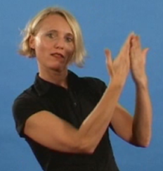
1. Nikolaus
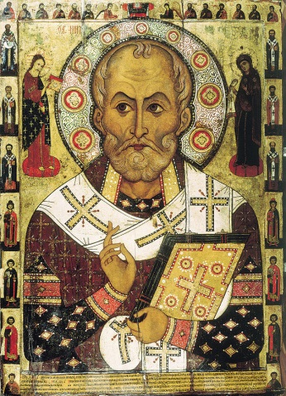
Ikone

Was hat Nikolaus toll gemacht? Male oder schreibe:

